МИНИСТЕРСТВО НАУКИ И ВЫСШЕГО ОБРАЗОВАНИЯ
РОССИЙСКОЙ ФЕДЕРАЦИИ
федеральное государственное бюджетное образовательное учреждение высшего образования «Казанский национальный исследовательский
технический университет им. А.Н. Туполева-КАИ»
(КНИТУ-КАИ)

Институт компьютерных технологий и защиты информации

Кафедра прикладной математики и Информатики имени Ю.В.Кожевникова

Лабораторная работа № 5

по дисциплине «Компьютерное моделирование процессов и систем»

Моделирование банковского отделения

Выполнил
студент группы 4411
Наумов Д.О.
_________________(подпись)

________________

Принял
доцент каф ПМИ Кремлева Э.Ш.
________________________________________(оценка)
_________________(дата, подпись)
__________

Казань
2026

Содержание
Цель работы 3
Задание и параметры 3
Как работает программа 3
Графики и диаграммы 3
Вывод 5
Приложение А 6

Цель работы
Смоделировать работу банковского отделения с очередями, кассирами и банкоматом.

Задание и параметры
Вариант 12: клиенты приходят в банк, примерно треть направляется к кассирам, остальные — к банкомату. В банке работают два кассира и один банкомат. Если все приборы выбранного канала заняты, клиент ждёт; если очередь заполнена, получает отказ.
Таблица 1 – Параметры модели
Что задаём | Значение
Приход клиентов | Треугольный интервал 1–3 мин, наиболее вероятно 2 мин
Направление клиентов | Кассир : банкомат = 1 : 2
Обслуживание у кассира | Треугольное время 5–9 мин, наиболее вероятно 7 мин
Обслуживание у банкомата | Треугольное время 0,8–1,3 мин, наиболее вероятно 1 мин
Вместимость очередей | 20 мест к кассирам, 15 к банкомату

Численные параметры распределений методичка разрешает выбрать самостоятельно. Они заданы явно, чтобы расчёт можно было повторить.

Как работает программа
Программа автоматически моделирует 10 000 отдельных восьмичасовых дней. Она переходит от одного прихода или окончания обслуживания к следующему, ведёт очереди и записывает показатели каждого дня. В конце выводит средние результаты по всем прогонам.
Ниже приведён фактический текстовый вывод программы.
ЛР5. Модель банковского отделения, вариант 12
Запусков: 10000; каждый запуск моделирует один рабочий день (480 минут).
Случайный начальный seed этого расчёта: 2463047329.
Кассиры: 2; банкомат: 1; клиенты направляются к ним в соотношении 1:2.
Приход: triangular(1, 2, 3); кассир: triangular(5, 7, 9); банкомат: triangular(0.8, 1.0, 1.3).
Средние результаты за один день по всем запускам:
Канал Пришло Обслужено Отказано Ожидание, мин Очередь Макс. очередь Загрузка
Кассиры 79.8 79.8 0.000 0.82 0.14 2.38 57.6%
Банкомат 159.8 159.8 0.000 0.00 0.00 0.38 34.4%
Всего обслужено в среднем: 239.5 клиентов за день.
Очередь возникала в прогонах: кассиры 100.0%, банкомат 38.0%.
Параметры распределений выбраны для задания; при их изменении изменятся и результаты.
Графики PNG сохранены в папке results: 01_queues_over_time.png, 02_wait_and_queue.png, 03_utilization.png, 04_queue_frequency.png.

Графики и диаграммы
На первом графике показано изменение очередей в одном типичном прогоне. Остальные диаграммы показывают средние показатели или долю прогонов, где возникала очередь, по всем 10 000 запускам.
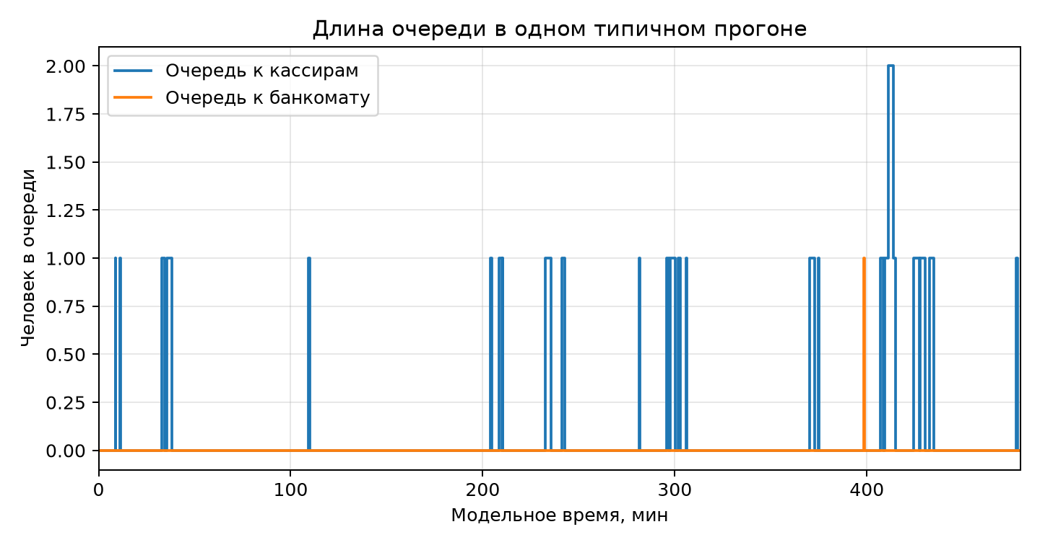
Рисунок 1 – Длина очереди к кассирам и банкомату в одном прогоне
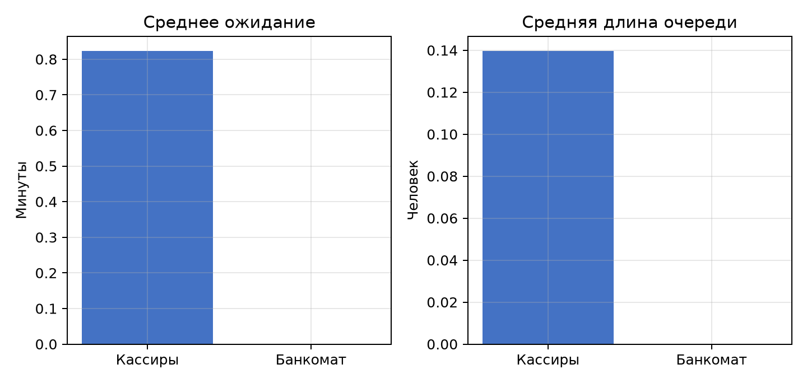
Рисунок 2 – Среднее время ожидания и средняя длина очереди по 10 000 прогонам
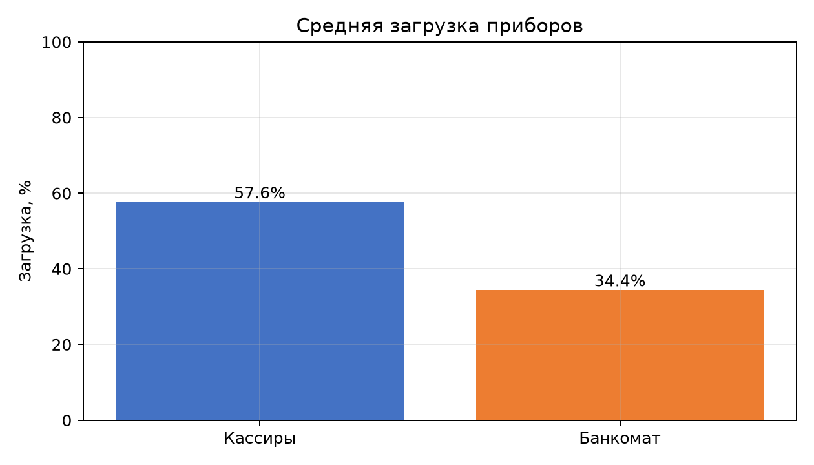
Рисунок 3 – Средняя загрузка кассиров и банкомата
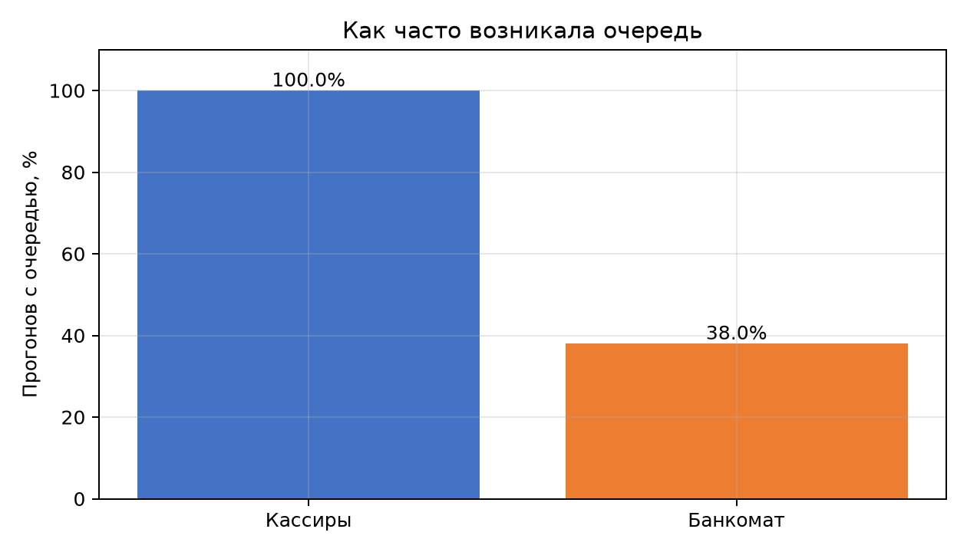
Рисунок 4 – Доля прогонов, в которых хотя бы раз возникала очередь

Вывод
В среднем за день обслуживается около 240 клиентов, отказы практически отсутствуют. Среднее ожидание небольшое; очередь чаще возникает к кассирам, поскольку обслуживание у них дольше. Результаты усреднены по 10 000 прогонов.
Полный листинг программы приведён в приложении А.

Приложение А
Листинг программы lab5.py

import random

from pathlib import Path

import matplotlib
matplotlib.use("Agg")
import matplotlib.pyplot as plt

# Time is measured in minutes.
WORKDAY = 8 * 60
REPETITIONS = 10_000
SEED = random.SystemRandom().randrange(1, 2**32)
CASHIERS = 2
ATM_SERVERS = 1
CASHIER_QUEUE_LIMIT = 20
ATM_QUEUE_LIMIT = 15

# Each tuple is (minimum, maximum, most likely value).
ARRIVAL_TIME = (1.0, 3.0, 2.0)
CASHIER_TIME = (5.0, 9.0, 7.0)
ATM_TIME = (0.8, 1.3, 1.0)

OUTPUT = Path(__file__).parent / "results" / "results.txt"
OUTPUT.parent.mkdir(exist_ok=True)

def random_time(generator, limits):
return generator.triangular(limits[0], limits[1], limits[2])

def make_station(server_count, queue_limit, service_limits, keep_trace=False):
return {
"free_at": [0.0] * server_count,
"customer_arrival": [None] * server_count,
"queue": [],
"queue_limit": queue_limit,
"service_limits": service_limits,
"last_time": 0.0,
"queue_area": 0.0,
"busy_time": 0.0,
"max_queue": 0,
"arrived": 0,
"refused": 0,
"waits": [],
"system_times": [],
"keep_trace": keep_trace,
"queue_trace": [(0.0, 0)] if keep_trace else None,
}

def start_service(station, server, arrival, start, generator):
service = random_time(generator, station["service_limits"])
finish = start + service
station["free_at"][server] = finish
station["customer_arrival"][server] = arrival
station["waits"].append(start - arrival)
station["busy_time"] += max(0.0, min(finish, WORKDAY) - min(start, WORKDAY))

def update_station(station, until, generator):
"""Finish work up to the next arrival and start customers already waiting."""
while True:
server = None
for i, arrival in enumerate(station["customer_arrival"]):
if arrival is not None and station["free_at"][i] <= until:
if server is None or station["free_at"][i] < station["free_at"][server]:
server = i
if server is None:
break

finish = station["free_at"][server]
area_end = min(finish, WORKDAY)
area_start = min(station["last_time"], WORKDAY)
if area_end > area_start:
station["queue_area"] += len(station["queue"]) * (area_end - area_start)
station["last_time"] = finish

arrival = station["customer_arrival"][server]
station["system_times"].append(finish - arrival)
station["customer_arrival"][server] = None
if station["queue"]:
next_arrival = station["queue"].pop(0)
start_service(station, server, next_arrival, finish, generator)
if station["keep_trace"]:
station["queue_trace"].append((finish, len(station["queue"])))

if until != float("inf"):
area_end = min(until, WORKDAY)
area_start = min(station["last_time"], WORKDAY)
if area_end > area_start:
station["queue_area"] += len(station["queue"]) * (area_end - area_start)
station["last_time"] = until

def send_customer(station, now, generator):
station["arrived"] += 1
free_server = next((i for i, arrival in enumerate(station["customer_arrival"])
if arrival is None), None)
if free_server is not None:
start_service(station, free_server, now, now, generator)
elif len(station["queue"]) < station["queue_limit"]:
station["queue"].append(now)
station["max_queue"] = max(station["max_queue"], len(station["queue"]))
else:
station["refused"] += 1
if station["keep_trace"]:
station["queue_trace"].append((now, len(station["queue"])))

def simulate(seed, keep_trace=False):
generator = random.Random(seed)
cashier = make_station(CASHIERS, CASHIER_QUEUE_LIMIT, CASHIER_TIME, keep_trace)
atm = make_station(ATM_SERVERS, ATM_QUEUE_LIMIT, ATM_TIME, keep_trace)
stations = {"cashier": cashier, "atm": atm}

arrival = random_time(generator, ARRIVAL_TIME)
while arrival < WORKDAY:
# Variant 12 routes customers to cashiers and ATM in a 1:2 ratio.
channel = "cashier" if generator.random() < 1 / 3 else "atm"
station = stations[channel]
update_station(station, arrival, generator)
send_customer(station, arrival, generator)
arrival += random_time(generator, ARRIVAL_TIME)

# Let the customers who arrived before closing finish their service.
for station in stations.values():
update_station(station, float("inf"), generator)

result = {}
for name, station in stations.items():
served = len(station["system_times"])
result[name] = {
"arrived": station["arrived"],
"served": served,
"refused": station["refused"],
"wait": sum(station["waits"]) / served if served else 0.0,
"system": sum(station["system_times"]) / served if served else 0.0,
"queue": station["queue_area"] / WORKDAY,
"max_queue": station["max_queue"],
"utilization": station["busy_time"] / (len(station["free_at"]) * WORKDAY),
}
if keep_trace:
result["trace"] = {name: station["queue_trace"] for name, station in stations.items()}
return result

def save_graphs(averages, queued_runs, trace):
"""Save simple plots based on the simulation results."""
plt.rcParams.update({"figure.dpi": 120, "savefig.dpi": 180, "font.size": 10,
"axes.grid": True, "grid.alpha": 0.3})

fig, ax = plt.subplots(figsize=(8, 4.2))
for name, label in (("cashier", "Очередь к кассирам"), ("atm", "Очередь к банкомату")):
points = trace[name]
ax.step([p[0] for p in points], [p[1] for p in points], where="post", label=label)
ax.set(xlim=(0, WORKDAY), xlabel="Модельное время, мин", ylabel="Человек в очереди",
title="Длина очереди в одном типичном прогоне")
ax.legend()
fig.tight_layout()
fig.savefig(OUTPUT.parent / "01_queues_over_time.png")
plt.close(fig)

fig, axes = plt.subplots(1, 2, figsize=(8, 3.8))
labels = ["Кассиры", "Банкомат"]
axes[0].bar(labels, [averages[n]["wait"] for n in ("cashier", "atm")], color=["#4472C4", "#ED7D31"])
axes[0].set(ylabel="Минуты", title="Среднее ожидание")
axes[1].bar(labels, [averages[n]["queue"] for n in ("cashier", "atm")], color=["#4472C4", "#ED7D31"])
axes[1].set(ylabel="Человек", title="Средняя длина очереди")
fig.tight_layout()
fig.savefig(OUTPUT.parent / "02_wait_and_queue.png")
plt.close(fig)

fig, ax = plt.subplots(figsize=(7, 4))
utilization = [100 * averages[n]["utilization"] for n in ("cashier", "atm")]
ax.bar(labels, utilization, color=["#4472C4", "#ED7D31"])
ax.set(ylabel="Загрузка, %", title="Средняя загрузка приборов", ylim=(0, 100))
for i, value in enumerate(utilization):
ax.text(i, value + 1, f"{value:.1f}%", ha="center")
fig.tight_layout()
fig.savefig(OUTPUT.parent / "03_utilization.png")
plt.close(fig)

fig, ax = plt.subplots(figsize=(7, 4))
probability = [100 * queued_runs[n] / REPETITIONS for n in ("cashier", "atm")]
ax.bar(labels, probability, color=["#4472C4", "#ED7D31"])
ax.set(ylabel="Прогонов с очередью, %", title="Как часто возникала очередь", ylim=(0, 110))
for i, value in enumerate(probability):
ax.text(i, value + 1, f"{value:.1f}%", ha="center")
fig.tight_layout()
fig.savefig(OUTPUT.parent / "04_queue_frequency.png")
plt.close(fig)

def main():
totals = {name: {key: 0.0 for key in
("arrived", "served", "refused", "wait", "system", "queue", "max_queue", "utilization")}
for name in ("cashier", "atm")}

queued_runs = {name: 0 for name in totals}
example_trace = None
for repetition in range(REPETITIONS):
result = simulate(SEED + repetition, keep_trace=(repetition == 0))
if repetition == 0:
example_trace = result["trace"]
for name in totals:
for key in totals[name]:
totals[name][key] += result[name][key]
if result[name]["max_queue"] > 0:
queued_runs[name] += 1

averages = {name: {key: value / REPETITIONS for key, value in totals[name].items()}
for name in totals}
save_graphs(averages, queued_runs, example_trace)
output = [
"ЛР5. Модель банковского отделения, вариант 12",
f"Запусков: {REPETITIONS}; каждый запуск моделирует один рабочий день ({WORKDAY} минут).",
f"Случайный начальный seed этого расчёта: {SEED}.",
"Кассиры: 2; банкомат: 1; клиенты направляются к ним в соотношении 1:2.",
"Приход: triangular(1, 2, 3); кассир: triangular(5, 7, 9); банкомат: triangular(0.8, 1.0, 1.3).",
"Средние результаты за один день по всем запускам:",
"Канал Пришло Обслужено Отказано Ожидание, мин Очередь Макс. очередь Загрузка",
]
for name, label in (("cashier", "Кассиры"), ("atm", "Банкомат")):
values = averages[name]
output.append(
f"{label:<9} {values['arrived']:>7.1f} {values['served']:>10.1f} {values['refused']:>9.3f}"
f" {values['wait']:>14.2f} {values['queue']:>8.2f} {values['max_queue']:>14.2f}"
f" {100 * values['utilization']:>7.1f}%"
)
output.append(f"Всего обслужено в среднем: {averages['cashier']['served'] + averages['atm']['served']:.1f} клиентов за день.")
output.append(f"Очередь возникала в прогонах: кассиры {100 * queued_runs['cashier'] / REPETITIONS:.1f}%, "
f"банкомат {100 * queued_runs['atm'] / REPETITIONS:.1f}%.")
output.append("Параметры распределений выбраны для задания; при их изменении изменятся и результаты.")
output.append("Графики PNG сохранены в папке results: 01_queues_over_time.png, 02_wait_and_queue.png, 03_utilization.png, 04_queue_frequency.png.")

text = "\n".join(output) + "\n"
print(text, end="")
OUTPUT.write_text(text, encoding="utf-8")
print(f"Текстовый итог сохранен в: {OUTPUT}")

if __name__ == "__main__":
main()

